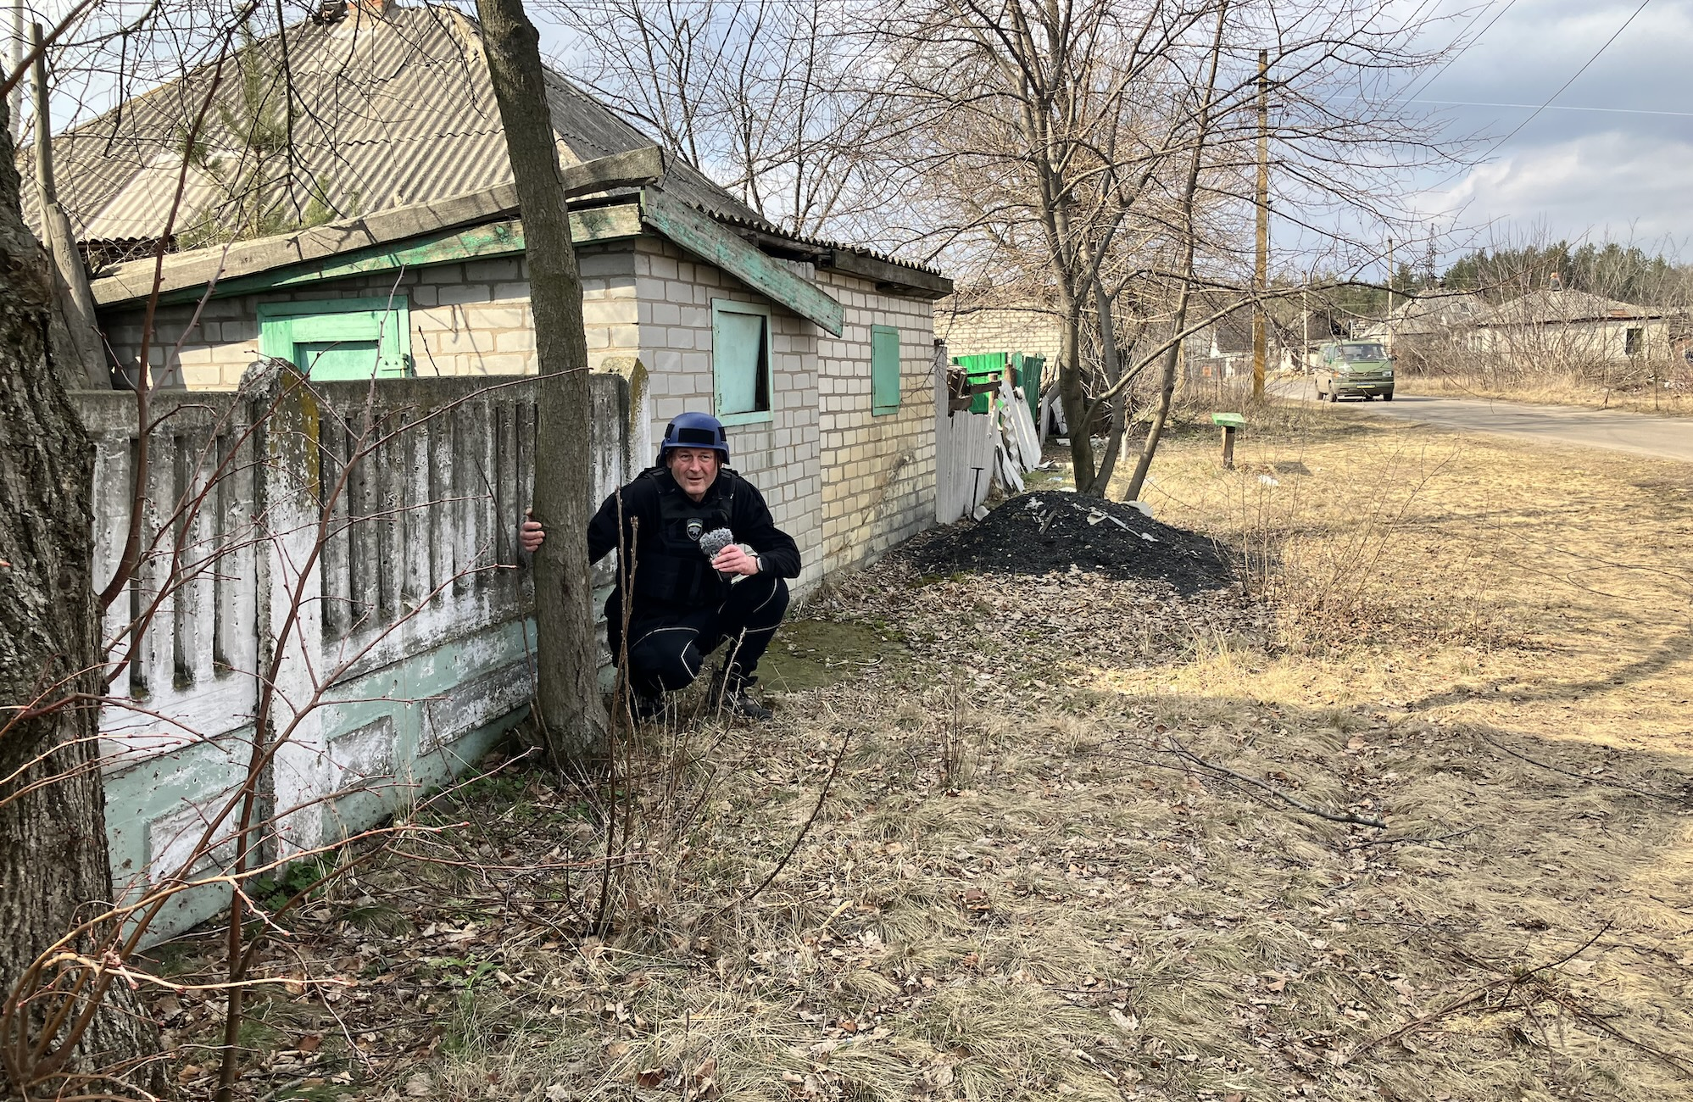
VÁLEČNÝ ZPRAVODAJ DISTRIBUČNÍ LIST

Česko 2024 | 78 minut | české znění | nevhodný do 12 let | DCP, MP4 | premiéra: 31. října 2024 | konec monopolu: 31. prosince 2034

■ originální název Válečný zpravodaj ■ žánr dokument
■ režie Benjamin Tuček, David Čálek ■ scénář Benjamin Tuček, David Čálek ■ kamera David Čálek

■ programace Radek Rubáš, +420 777 161 402, program@aerofilms.cz, online objednávky v portálu disfilm
- stránka filmu https://www.aerofilms.cz/valecny-zpravodaj/
- materiály http://aero.capsa.cz/ (login a heslo: guest)

■ synopse

Celovečerní dokument přináší pohled na život a práci jednoho z nejvýznamnějších českých válečných zpravodajů Martina Dorazína. Znepokojující snímek režisérů Davida Čálka, Benjamina Tučka a producenta Václava Flegla vypráví osudy lidí, které válka přímo zasahuje, nabízí pohled na současný konflikt na Ukrajině, upozorňuje na širší kontext války a na význam válečné žurnalistiky.
Prostřednictvím reportéra Martina Dorazína, skrz jeho postavu, objevujeme běžný život obyčejných lidí, dlouhodobě vystavených dopadům války. Ukazujeme sílu, která ve skutečnosti rozhoduje války. Není to vítězství na frontě, ale odolnost zázemí – ať už zvítězí jakákoli strana, lidé budou stejně pořád žít tam, kde žili. Téma odolnosti společnosti objevujeme očima válečného zpravodaje, prostřednictvím jeho práce se zvukem v rozhlasových reportážích. Ve filmu odkazujeme i na mimoválečný kontext – společnost je tak silná, jak silný je její nejslabší jedinec. Prohra většinou nenastává tam, kde se lidi semkli, protože samotné semknutí zvyšuje šanci na přežití celku. To je téma, které promlouvá i ke společnosti, válkou přímo neohrožené.

